# DataSet Heart-c1

### ¿Qué se puede concluir? Compara estas conclusiones con las establecidas en el punto 2.

## OneR

Para el dataset heart-c1 el resultado al aplicar el algoritmo de OneR es el siguiente:

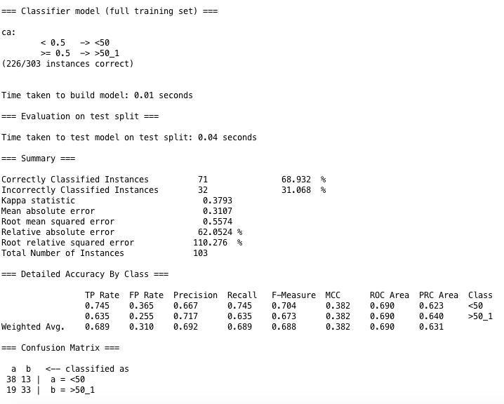

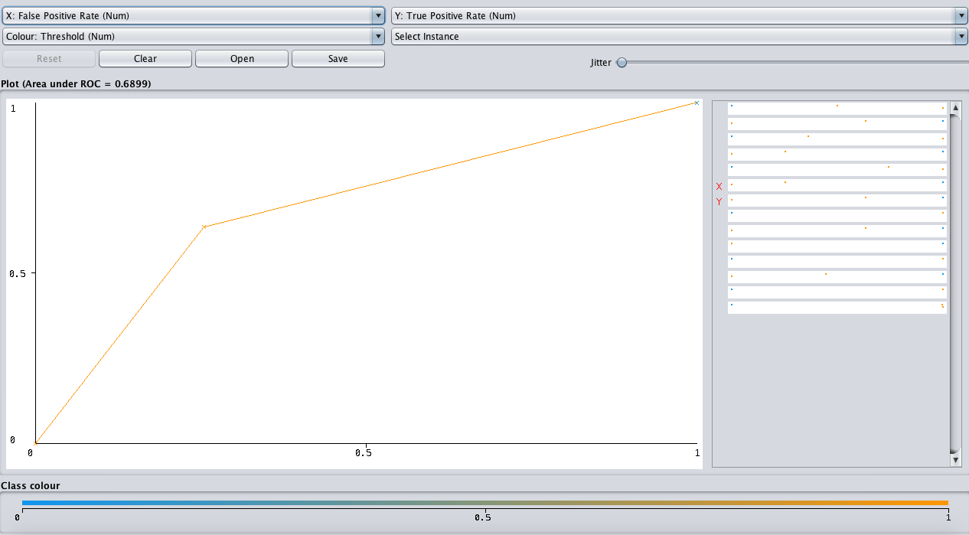

**Observaciones:**

Una vez hecho el algoritmo OneR podemos observar que en los resultados nos muestra un nivel de clasificación de con un margen de certeza del 68.93% esto quiere decir que es

capaz de inferir reglas de clasificación a partir de un conjunto de instancias. Hay que tener en cuenta que este algoritmo de clasificación genera árboles de decisión de profundidad 1 y por lo tanto el error absoluto es tan grande. Basta con observar el número de instancias no clasificadas.

## OneRFolds

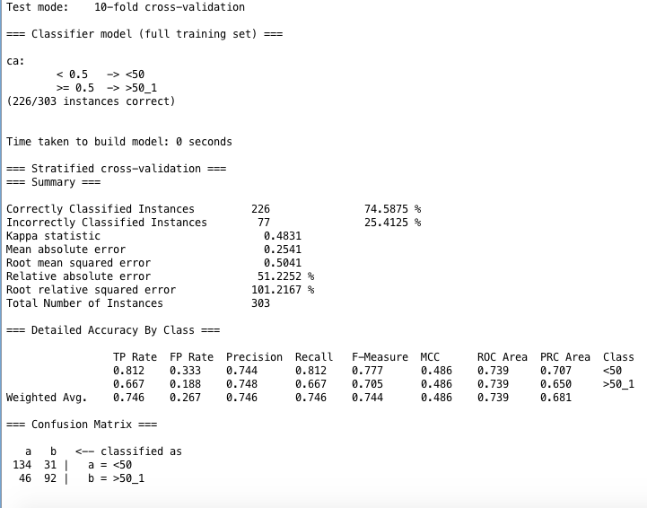

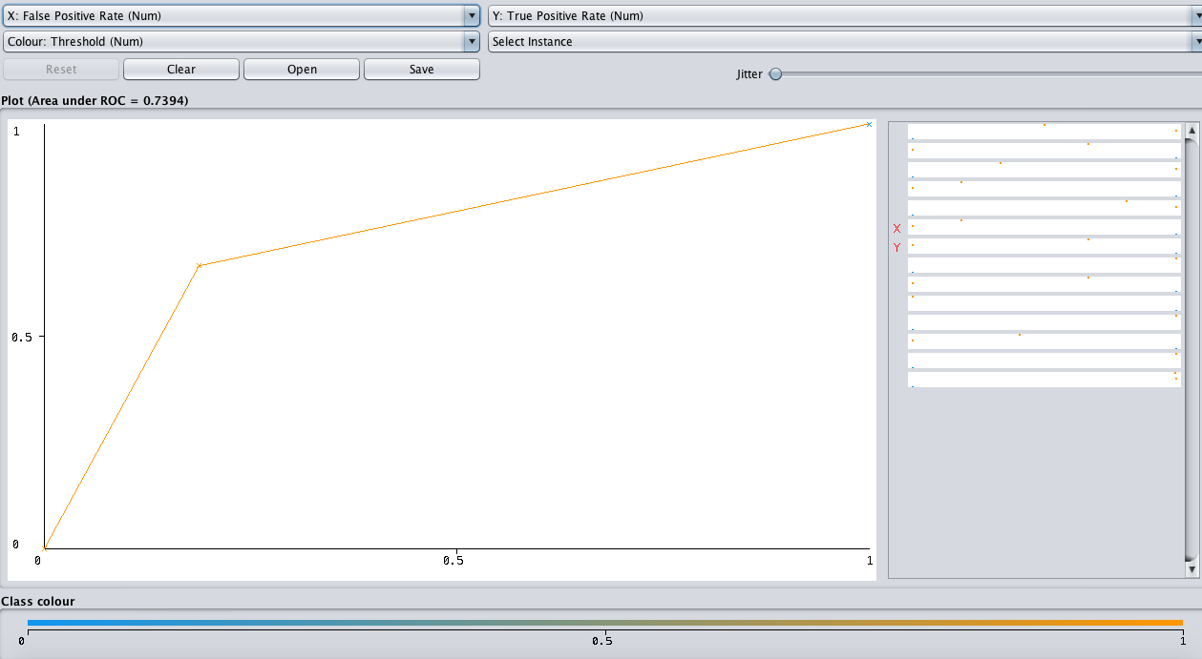  
Observaciones:

Dado el mismo dataset, pero ahora con validación cruzada, nos arroja que tiene un 74% de acierto, esto quiere decir que es capaz de inferir reglas de clasificación a partir de un conjunto de instancias. Hay que tener en cuenta que este algoritmo de clasificación genera árboles de decisión de profundidad 1 y por lo tanto el error absoluto es tan grande. Basta con observar el número de instancias no clasificadas.

### Compara la precisión del clasificador sobre el conjunto de entrenamiento con la estimación de precisión obtenida mediante validación 10 ’fold-cross’. Si hay alguna diferencia, como la explicas.

La diferencia es notoria ya que validación cruzada ayuda a entrenar mejor el clasificador, entonces esto ayuda a que tenga un mejor acierto a la hora de clasifica.   
También se puede notar la diferencia de clasificación en la tabla ROC, en esta se ve clara cual de los dos es mejor clasificador.

# RIPPER

Describe los patrones obtenidos y compáralos con las conclusiones previas.

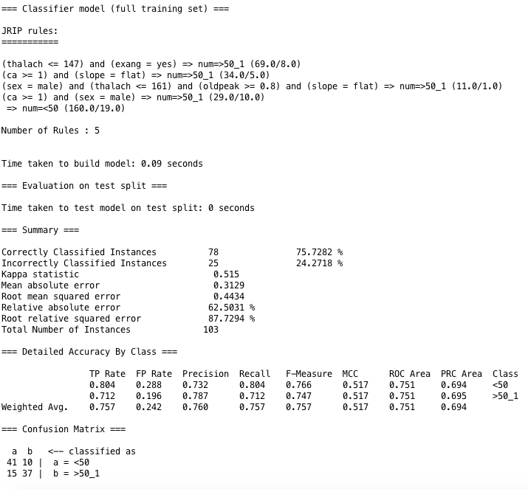

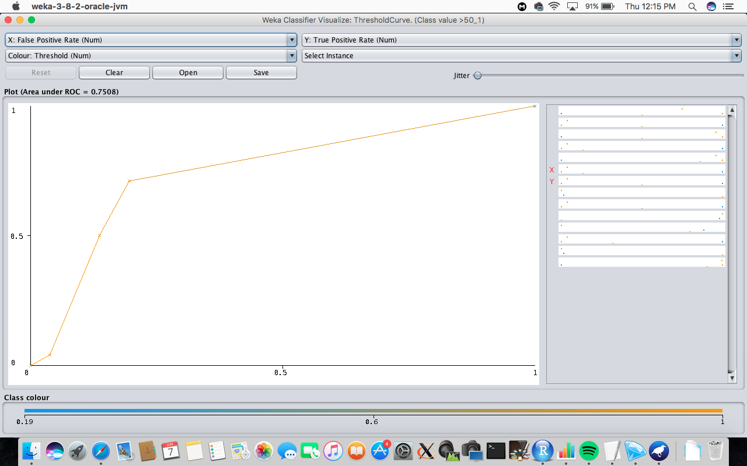  
Observaciones:

Dado el mismo dataset, pero ahora con el algoritmo JRip, nos arroja que tiene un 75.72% de acierto, esto quiere decir que es capaz de inferir reglas de clasificación a partir de un conjunto de instancias. Por lo observado, este tiene mayor precisión en aciertos que OneR normal y con validación cruzada.

# Árbol C4.5

Configuración del clasificador

Para que nos podamos hacer una idea de cómo funciona alguno de estos parámetros, podemos decir que, si aumentamos minNumObj de 2 a 10, el porcentaje de instancias clasificadas correctamente decrece un 4% y el tamaño, consecuentemente, también disminuye. Si aumentamos el confidenceFactor de un 0.25 a un 0.75, la fiabilidad disminuye un 0.74%

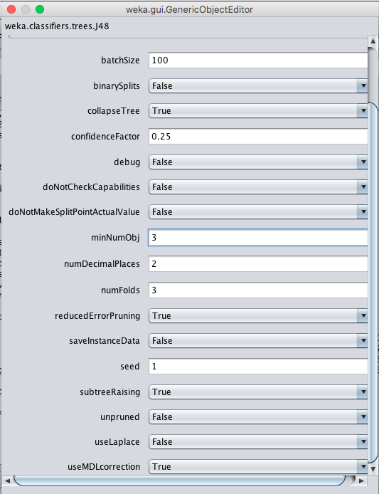

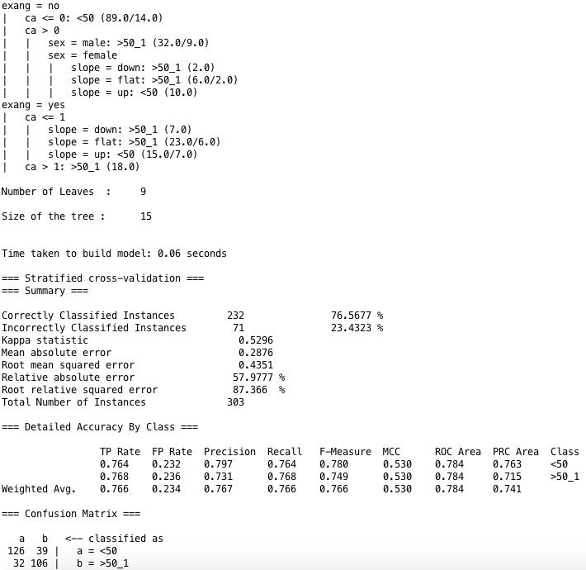

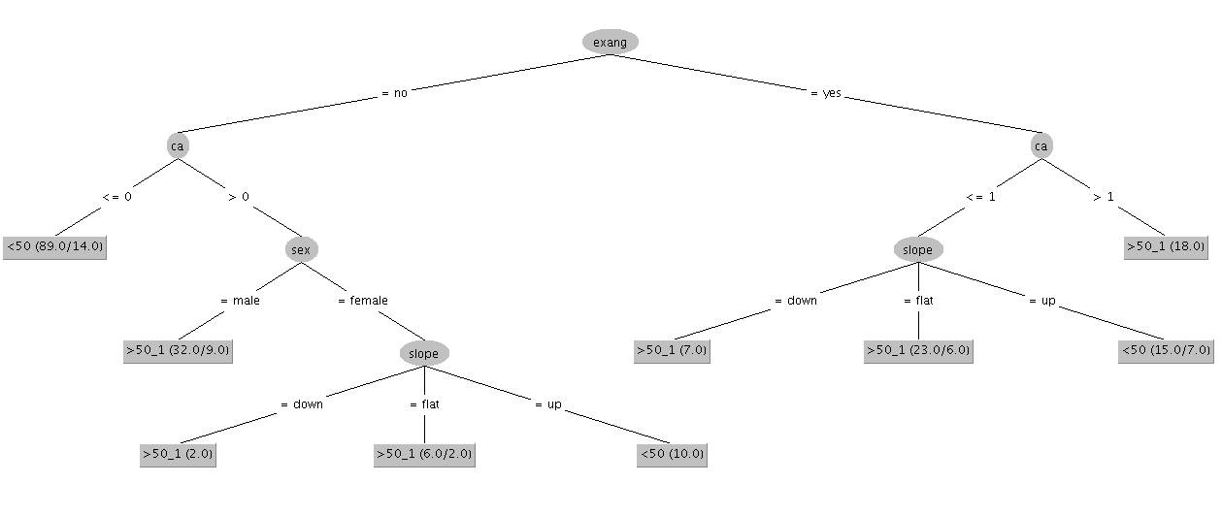

Observaciones:

Observando los resultados podemos ver el que el modelo de clasificación es certero en un 76.56% para la clasificación de instancias. Con estos resultados podemos determinar que al menos el usar arboles de decisión son más precisos que OneR y Ripper.

La razón por la que este algoritmo supone tan importante mejora radica en el tamaño del árbol de decisión generado, mucho mayor en este caso, y por lo tanto el número de reglas que empleará el clasificador será mucho mayor.

# Red Neuronal

Utiliza diferentes valores para parámetros tales como momentum, tasa de aprendizaje, numero de épocas, cantidad de capas ocultas y/o número de nodos en ellas (siempre que la herramienta lo permita).

Describe los patrones obtenidos y compáralos con las conclusiones previas.

Para el dataset heart-c1 utilizamos:

|  |  |
| --- | --- |
| Parámetros | Valores |
| Momentum | 0.3 |
| Tasa de Aprendizaje | 0.5 |
| Numero de Capas | 500 |
| Cantidad de Capas ocultas | 5 |
| Numero Nodos | 5 |

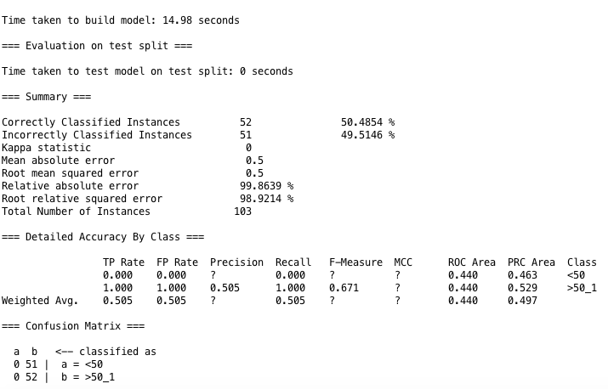

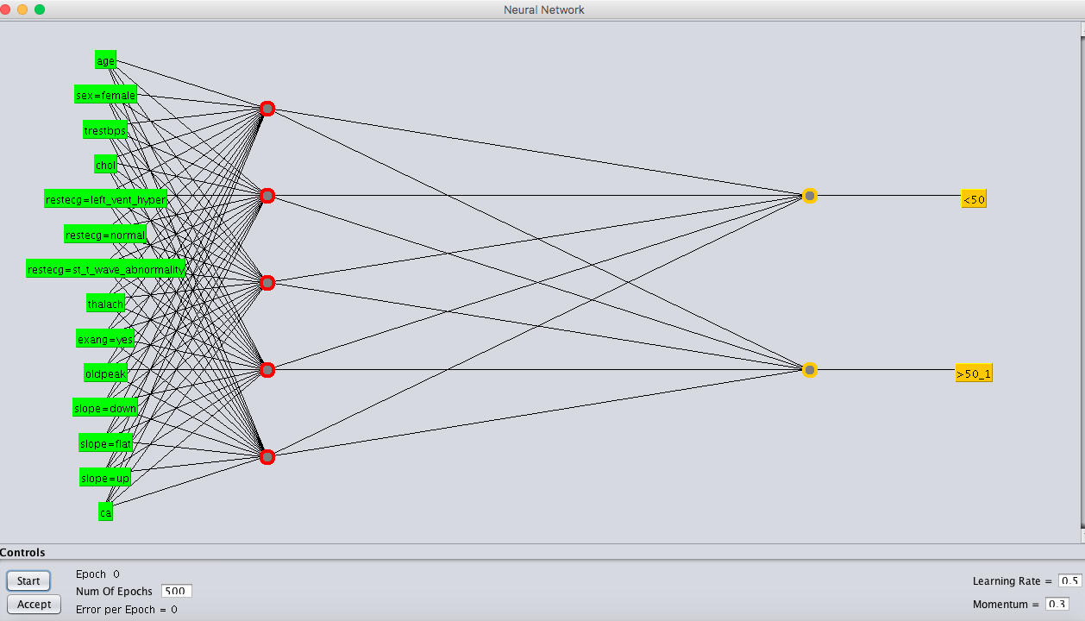

Observaciones:

Finalmente, el ultimo algoritmo implementado parece ser el que peores resultados ofrece. Mantiene la tendencia de los anteriores a proporcionar una mejor aproximación, pero sin duda su rendimiento es bastante peor a lo esperado. Diferentes configuraciones del patrón no parecían ofrecer mejores resultados, por lo que sus predicciones en principio deberían ser peores que las de los casos anteriores.